沧州中考考试系统安装常见问题汇总

1、如果安装的数据库是msde，在数据库初始化的时候，提示密码不正确无法连接数据库？
解答：如果默认安装时，数据库的密码是“Admin”。如果后初始化的时候还是提示密码不正确，可以找到数据库（msde）的安装文件，找到里面的安装的配置文件，里面有数据库安装的密码。打开MSDE文件夹下的setup.ini文件，内容如下所示
[Options]
SAPWD="Admin"
;INSTANCENAME="msdeserver"
DISABLENETWORKPROTOCOLS=1
SECURITYMODE=SQL
DATADIR="C:\MSDEDATA\"
其中的SAPWD就是安装数据时的密码。如果您想修改数据库的密码，那么安装前可以修改了此文件后在进行安装。
2、进行web站点配置的时，提示错误？在访问服务器站点地址时，只能访问首页的静态网页，动态网页无法访问？
解答：请确保服务器已经安装了IIS，并且IIS运行正常。IIS安装完成后一定要启动其中的asp服务，否则访问IIS发布的站点是只能访问html的静态网页，动态的asp网页无法访问。
Windows 2003 Server需要手动启用ASP服务，否则客户端无法正确浏览ASP网页。操作步骤为：打开“控制面板”-〉“管理工具”-〉“Internet 信息服务（IIS）管理器”如图所示：点击“Web 服务扩展”，将右面“Active Server Pages”的属性设置成允许。
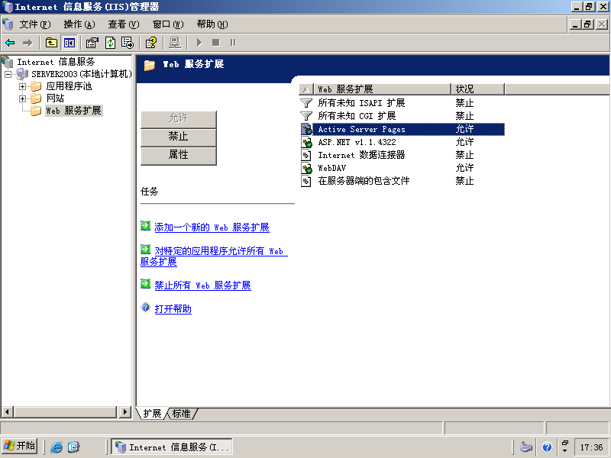
如果你的考试系统的IIS中没有启用父路径，那么你可能在网页在中不能访问当前网页文件所在的文件夹的父路径中的文件。
启用IIS访问父路径的方法：“控制面板”-〉“管理工具”-〉“Internet 信息服务（IIS）管理器”-〉“网站”-〉右击属性打开网站属性窗口-〉“主目录”-〉“配置”-〉打开应用程序配置属性窗口。在应用程序配置窗口中将“启用父路径”复选框选中即可。
3、安装完服务器程序后，插入加密狗运行提示版本不正确或者是过期？
解答：此种情况出现在发布的第一个版本中，请找到后期发布的升级，升级后就可以使用了。
4、添加工作站后，有时无法进行Z盘的映射，手动映射也不成功？
解答：在添加工作站的时候，只修改考试机的起始和结束机号，修改客户机的起始IP地址。其他设置项目请默认不要进行设置。不要改变共享文件夹的位置，不要修改共享的用户名等信息。
5、运行服务器系统是，进入考生列表或者是考试机列表时提示“无法初始化数据绑定”？
解答：此种情况是您的服务器上未安装office2003软件，或者是您在服务器上使用的office2003是一个绿色版软件。只要将office2003完全安装即可。安装的时候请选择完全安装，尽量将office2003的组件和软件素材安装完全，避免在考试过程中丢失素材，造成评分不正确。
6、客户端答题时点击“打开本地”按钮，无法打开答题文档或者是答题文件夹？
解答：此种情况一般是由答题控件无法正常运行造成的。首先重新安装一下答题控件，还是无法正常使用的，把服务器站点地址添加到可信任站点中，并设置可信任站点的activex启动项。将所有的 activex项启用。设置步骤如下：
1）从IE浏览器菜单中选择“工具”、“Internet选项”，进入IE设置窗口。单击“常规”标签，单击“使用当前页”按钮，就把当前打开的考试系统首页设置主页。
2）再依次单击“安全”标签、“可信任站点”、“自定义级别”按钮，进入安全设置窗口，对“对标记为可安全执行脚本的ActiveX控件脚本”、“对没有标记为安全的ActiveX控件进行初始化和脚本运行”、“下载已签名的ActiveX控件”、“下载未签名的ActiveX控件”、“运行ActiveX控件和插件”这5个项目选择为“启用”，然后单击“确定” 按钮，当IE5提示是否修改安全设置时，选择“是”即可。
7、客户端答题时，打开的操作题的文档为只读？
解答：此现象一般是由两种原因，第一、客户端中打开了两次相同的文档，导致后面打开的一个文档为只读文档，在此文档中无法进行答题保存。第二、服务器上共享文件夹占用的磁盘分区为NTFS格式分区，此分区格式默认状态下是没有操作修改权限的。修改服务器的共享文件夹（默认：D:\share）权限，添加everyone用户，并给该用户分配完全控制权限。
8、访问考试系统时，无法自动映射Z盘？
解答：无法自动映射时，首先进行手动映射。如果手动映射不了，考试系统空间是无法自动进行映射的。手动无法映射的时候，首先检查网络是否通畅，再确保共享文件夹能正常访问。一般情况下共享文件能正常访问了，也就能手动映射成功了。如果手动可以映射成功，自动无法映射的，那么就是考试控件无法正常运行造成的，参照上述问题6的处理方法进行设置。
9、客户端是高版本的浏览器，无法进行答题或者是访问网页报错？
解答：出现高版本服务器报错或者是显示不正常时，请将浏览器设置为兼容模式重新试一下。在高版本的IE浏览器中，对以前的脚本或者是浏览器控件存在兼容性的问题。一般设置成兼容模式后就可以。
10、考试过程中遇到的一些问题请参考使用说明中的“八、疑难解答”。

